EQUIPO:

Gabriela López Vargas

Guillermina Luna Santiago

Carmen Yadira Martinez Valdes

Rogelio Argonza Moreno

Gamar Zaid Joseph García Castillo

Planteamiento del problema

# Definición del problema

*Crear un programa que Calcule el* saldo anual de una inversión de un capital en un banco, a una tasa de interés anual.

# Objetivo general

*A partir de la captura de los datos del capital y la tasa de interés se obtendrá la tasa de interés anual ganancia y saldo de la cuenta de un cliente.*

# Objetivos particulares

*El usuario al introducir su datos (número de cuenta nombre y capital invertido) obtendrá su ganancia y sus saldo actualizado. .*

# Glosario

*Cuenta: número del cliente para el banco.*

*Nombre: nombre completo del cliente*

*Capital: dinero que invierte el cliente*

*Interes: tasa de interés que el banco tiene para las inversiones*

*ganancia=capital*interes*

*saldo = Capital +ganancia*

# Alcance (actual y futuro)

*1a etapa: El sistema debe modelar distintos datos asignados directamente en el código con el constructor con parámetros y también recibir datos del teclado con el constructor que no pide parámetros.*

*Para futuras versiones el sistema construirá un arreglo dinámico con los datos recuperados por teclado y podrá eliminar o agregar nuevas lecturas de información.*

Análisis

# Diagrama de casos de uso

**

# Detalle de casos de uso:

*En caso de ser necesario, diseñe un diagrama que ilustre el caso de uso a detalle de alto nivel.*

# Prototipo

*Describa la interacción y la forma de cómo llevar a cabo las funciones más importantes del sistema.*

|  |  |
| --- | --- |
| Consola | Interfaz gráfica |
| Datos de la cuenta bancaria  Dame el numero de cuenta.  Dame el nombre  Dame el capital invertido.  Dame la tasa de interés anual.  La ganancia es:  El saldo final es | No se elabora |

# Excepciones

*Liste los escenarios que puedan generar un error en el sistema, junto a la o las alternativas para tratar cada caso.*

|  |  |
| --- | --- |
| **E1** | Todos los datos deben ser llenados con el tipo de dato indicado. |
| **E2** |  |
| **E3** |  |
| **E4** |  |
| **E5** |  |

# Diagrama de estados.

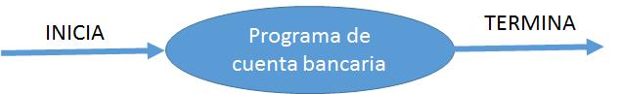

# Diagrama de secuencia

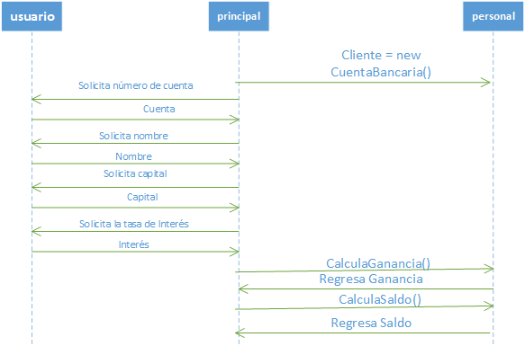

# Diagrama de clases básico

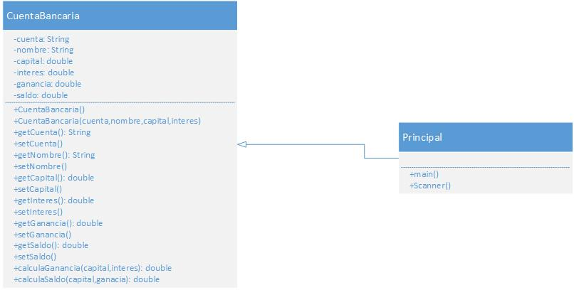

Diseño

# Arquitectura

# Requerimientos no funcionales

* BlueJ
* Visio

Implementación

# Codificación en un lenguaje de programación orientado a objetos

CLASE CUENTA BANCARIA

public class CuentaBancaria

{

protected String cuenta;

protected String nombre;

protected double capital;

protected double interes;

protected double ganancia;

protected double saldo;

//

public CuentaBancaria(){

cuenta="";

nombre="";

capital=0.0;

interes=0.0;

ganancia=0.0;

saldo=0.0;

}

public CuentaBancaria(String cuenta,String nombre,double capital,double interes){

this.cuenta=cuenta;

this.nombre=nombre;

this.capital=capital;

this.interes=interes;

//this.ganancia=ganancia;

//this.saldo=saldo;

}

public String getCuenta(){

return cuenta;

}

public void setCuenta(String cuenta){

this.cuenta=cuenta;

}

public String getNombre(){

return nombre;

}

public void setNombre(String nombre){

this.nombre=nombre;

}

public double getCapital(){

return capital;

}

public void setCapital(double capital){

this.capital=capital;

}

public double getInteres(){

return interes;

}

public void setInteres(double interes){

this.interes=interes;

}

public double getGanancia(){

return ganancia;

}

public void setGanancia(double ganancia){

this.ganancia=ganancia;

}

public double getSaldo(){

return saldo;

}

public void setSaldo(double saldo){

this.saldo=saldo;

}

public double calculaGanancia(double capital,double interes){

ganancia=capital*interes;

return ganancia;

}

public double calculaSaldo(double capital, double ganancia){

saldo=capital+ganancia;

return saldo;

}

}

CLASE PRINCIPAL

import java.util.Scanner;

public class Principal

{

public static void main(String[] a){

Scanner teclado=new Scanner(System.in);

//Solicita los datos datos de la cuenta

CuentaBancaria cliente=new CuentaBancaria();

//Pedimos los datos

System.out.println("DATOS DE LA CUENTA BANCARIA");

System.out.print("Dame el número de cuenta:");

cliente.setCuenta(teclado.next());

System.out.print("Dame el nombre:");

cliente.setNombre(teclado.next());

System.out.print("Dame el capital invertido:");

cliente.setCapital(teclado.nextDouble());

System.out.print("Dame la tasa de interés anual:");

cliente.setInteres(teclado.nextDouble());

//Llamamos los métodos

System.out.println("La ganancia es:"+cliente.calculaGanancia(cliente.getCapital(),cliente.getInteres()));

System.out.println("El saldo final es:"+cliente.calculaSaldo(cliente.getCapital(),cliente.getGanancia()));

}

}

